El Programa Anual de Evaluación del Municipio de Tenango de Doria, Hidalgo. Para el Ejercicio Fiscal 2023

Actualmente:

Etapa de Planeación

(Aprobación de Cabildo mesas de trabajo con los titulares de área)

- FUNDAMENTO LEGAL.
En atención a los artículos 134 de la Constitución Política de los Estados Unidos Mexicanos, párrafos segundo y quinto; 110 párrafo cuarto, fracción II, III, IV, V, y VI de la Ley Federal de Presupuesto y Responsabilidad Hacendaria; y con fundamento en los artículos 49 párrafo cuarto fracción V de la Ley de Coordinación Fiscal; I y 79 de la Ley General de Contabilidad Gubernamental, 106 fracción Il de Ia Ley Orgánica Municipal del Estado de Hidalgo.

- PRESENTACIÓN

La Administración que encabeza el Ing. Erick Mendoza, Presidente Constitucional del Municipio de Tenango de Doria, Hidalgo, tiene como reto conducir con alta responsabilidad y transparencia el uso de los recursos púbicos de manera efectiva.
Mediante la Gestión para Resultados y la metodología de Presupuesto Basado en Resultados (PbR) y el Sistema de Evaluación del Desempeño (SED), el municipio de Tenango de Doria, busca maximizar los recursos públicos en tiempos de austeridad, diseñando programas, programas operativos anuales y políticas públicas, cuyos resultados sean de beneficio e impacto para los Tenanguences en cumplimiento al Plan Municipal de Desarrollo.
Para este ejercicio fiscal es fundamental poner a la práctica y consolidar una cultura de transparencia y rendición de cuentas, puesto que, al evaluar nuestros resultados, por nosotros mismos y por organismos externos, ofrecemos a la ciudadanía información veraz, oportuna, pero sobre todo mejorar los servicios públicos que actualmente tenemos; así como opciones de mejora.
Es una oportunidad para implementar acciones de Gobierno Abierto y hacer público lo que estamos haciendo, como lo estamos haciendo y como lo que estamos logrando, pero también los retos a los que nos estamos enfrentando para alcanzar las metas a corto y mediano plazo que se encuentran en nuestro Plan Municipal de Desarrollo.

- OBJETIVO GENERAL

Establecer los tipos de evaluación y monitoreo que habrán de aplicarse a programas presupuestarios, Programas Operativos Anuales y Políticas Públicas, de la Administración del Municipio de Tenango de Doria, Hidalgo, como un municipio que cumple con la Transparencia mediante ejercicios internos en los que prevé la planeación, Ia rendición de cuentas, la evaluación y el desempeño en el largo plazo.

- OBJETIVOS ESPECÍFICOS

- Instrumentar procedimientos estandarizados, que permitan implementar y desarrollar Ias facultades y obligaciones de Planeación en materia de evaluación del desempeño, para posicionaría como una unidad administrativa que provea información estratégica para Ia mejor toma de decisiones.
- Diseñar formularios y documentos de trabajo, que permitan darle cuerpo y funcionamiento a Ia Dirección de Planeación, para poder fomentar en esta administración municipal, una cultura de Ia planeación estratégica.
- Revisar Ias Matrices de Indicadores para Resultados de Ia administración municipal, con Ia finalidad de integrarlas conceptualmente de Ia mejor manera.
- Implementar una forma de trabajo democrática y de Gobierno Abierto, que permita a los funcionarios y servidores públicos retroalimentar los objetivos institucionales y Ias formas para alcanzarlos.

- MODELO DE SISTEMA DE EVALUACIÓN DEL DESEMPEÑO.

Los objetos de Ia evaluación serán los programas presupuestarios, programas operativos anuales y políticas públicas que ejecute el municipio y que estén diseñados bajo Ia metodología del marco lógico, por evaluación del desempeño se entiende el análisis sistemático y objetivo que realice Ia unidad encargada con Ia intención de determinar el grado de cumplimiento en cuanto a diseño, consistencia, resultados o condiciones especiales que un programa presente.

- MONITOREO DE INDICADORES.

Esta actividad es estrictamente cuantitativa y se refiere al seguimiento Anual, mediante reportes de seguimiento y calendarización, estandarizados previamente definidos. Y tiene Ia finalidad de monitorear el comportamiento en cuanto a Ia consecución de sus metas programadas del ejercicio fiscal 2023, para estar en Ia posibilidad de implementar acciones de mejora y correctivas, previo a Ia conclusión del ejercicio fiscal.

- EVALUACIONES INTERNAS.

Considerando los criterios, los programas presupuestarios, programas operativos anuales y las políticas públicas a evaluarse serán los siguientes:

a) PROCESO GENERAL DE EVALUACIÓN. El siguiente esquema es un modelo Ia secuencia lógica de pasos que Ia Dirección de Planeación, habrá de seguir para implementar una evaluación interna.
b) CALENDARIOS DE EJECUCIÓN. Los calendarios a que se refiere este punto serán emitidos a más tardar 10 días hábiles posteriores a Ia conclusión del ejercicio fiscal.
c) INSTRUMENTOS. Los instrumentos mediante los cuales se aplicarán los diferentes tipos de evaluaciones internas. Dichos instrumentos serán de carácter público.
- Para la Revisión de los programas presupuestarios, POA´s y Políticas Públicas, las unidades administrativas deberán presentar los antes mencionados para su análisis y que coincidan con el Plan Municipal de Desarrollo.
- Las Dependencias y Entidades deberán reportar el avance, resultado y/o actualización de los Programas presupuestarios
- La Tesorería Municipal gestionará que las Dependencias y Entidades den seguimiento a los ASM derivados de las evaluaciones establecidas en el PAE 2023 hasta su conclusión.
- La Contraloría de acuerdo a sus atribuciones supervisará que las recomendaciones hayan sido atendidas, sin perjuicio de las facultades de fiscalización dispuestas en otros ordenamientos, para esta última.
ASPECTOS SUSCEPTIBLES DE MEJORA.

Los resultados de Ias evaluaciones que signifiquen áreas de oportunidad para el mejoramiento de los programas y/o proyectos deberán ser incluidos en el diseño estos mismos en ejercicios posteriores por parte de Ias Unidades Administrativas mismas que deberán utilizar los documentos que reflejen Ia adopción de los mismos.
Para efecto de lo anterior, diseñarán un Plan de Acción que reflejará el compromiso de adoptar los aspectos susceptibles de mejora en el diseño de sus programas. Dicho Plan de Acción podrá ser tomado en consideración para Ias decisiones presupuestales subsecuentes.
Para que los hallazgos de las evaluaciones incidan en la mejora de los programas, se establecerán compromisos a través de los Aspectos Susceptibles de Mejora (ASM), los cuales deben ser atendidas por las unidades administrativas de la Administración Pública Municipal de Tenango de Doria; Por tanto, la importancia de la evaluación radica en que los resultados de ésta son la base para la operación del Presupuesto basado en Resultados (PbR).

SUJETOS EVALUADOS

Las dependencias que van hacer objeto de evaluación el marco de este Programa Anual de Evaluación 2023 son:

- Las Unidades Administrativas que integran la Administración Pública Municipal.
- La Asamblea del Municipio.

INFORME DE EVALUACIÓN:

Es el documento escrito mediante el cual la instancia evaluadora asienta y sustenta el análisis, las valoraciones y las recomendaciones realizadas respecto al programa presupuestario, programas operativos anuales y políticas públicas, en estricto apego a lo indicado a los términos de referencia independiente de del tipo de evaluación.

DIFUSIÓN DE LOS RESULTADOS DE LA EVALUACIÓN

Para dar cumplimiento con la difusión, transparencia y rendición de cuentas, una vez realizada el informe final de la evaluación, los sujetos obligados darán a conocer a través de la página de Internet del Municipio, en un lugar visible y de fácil acceso, los documentos y resultados de todas las evaluaciones aplicadas.

Es importante señalar que la transparencia y la rendición de cuentas, son el motor de un gobierno abierto, porque la población tiene el derecho al acceso de la información pública, ya que es la forma en que los gobernantes responden a su actuación; el objetivo será que las personas consulten y conozcan la información, de forma gratuita, no discriminatoria, permanente y directamente de la fuente de origen.

SEGUIMIENTO DE LOS RESULTADOS DE LA EVALUACION

Los documentos base para compilar la información de los avances de las metas planeadas dentro del Programa Anual por medio de Informes de Avance Trimestral de metas de actividad por proyecto.
Es menester apuntar que el área de Planeación de Municipio es quien, de primera mano, Una vez que se haga del conocimiento a los sujetos evaluados el resultado obtenido en la evaluación practicada a los Programas presupuestarios, se deberán de atender los hallazgos la Contraloría dentro del ámbito de su competencia, darán seguimiento al cumplimiento de las recomendaciones que se emitan, con la finalidad de verificar su cumplimiento.

ETAPAS DE CUMPLIMIENTO DEL PAE

Para lograr el cumplimiento del Plan Anual de Evaluación PAE del Municipio de Tenango de Doria, se deberán de realizar las siguientes etapas:

Etapa Inicial o Planeación.- Elaboración y difusión del PAE, posterior a la publicación del Presupuesto de Egresos para el ejercicio fiscal correspondiente, la elaboración del PAE se realizará en conjunto a la presentación del Presupuesto Inicial del ejercicio próximo y máximo a la primera modificación del ejercicio correspondiente, se considerara como su base el anexo de presupuesto programático para la planeación de la evaluación de los planes, programas y políticas públicas de las unidades administrativas que componen la estructura orgánica de la administración pública municipal.
Este documento será elaborado en coordinación con las áreas siguientes: La Tesorería Municipal, la Coordinación Contable Administrativa y la Contraloría Interna y deberá ser aprobado por el Cabildo para su aplicación y difusión.
Para su difusión y en cumplimiento al artículo 79 de la Ley General de Contabilidad Gubernamental, el municipio deberá publicar “….en su página de Internet el programa anual de evaluaciones, así como las metodologías e indicadores de desempeño.” Aquí nos encontramos Actualmente aun no se ha definido por completo y por lo tanto no se ha aprobado por el cabildo.

Etapa de proceso.- Se realizarán reuniones entre los titulares de las unidades administrativas, la Tesorería Municipal, la Coordinación Contable Administrativa y Contraloría Interna, para la presentación del PAE, las evaluaciones a realizarse por cada plan, programa o política pública y para comunicar las directrices generales del proceso de evaluación del año correspondiente, haciendo énfasis en los plazos y métodos que deben respetarse. Se han realizado en estos tres meses se han realizado 2 reuniones con los titulares de las unidades administrativas y 2 mesas de trabajo con los integrantes de la Asamblea Municipal; ya que estos últimos pidieron
que antes de aprobar el programa anual de evaluación PAE.
PRIMERA y SEGUNDA REUNION DE TITULARES DE AREA
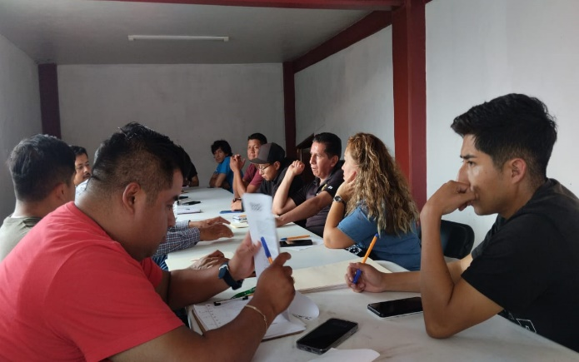
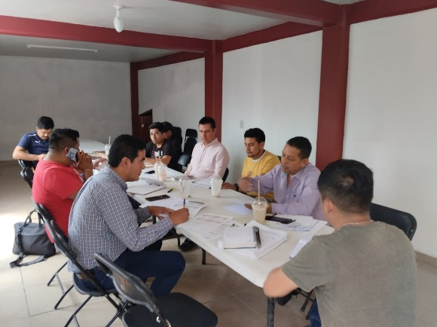

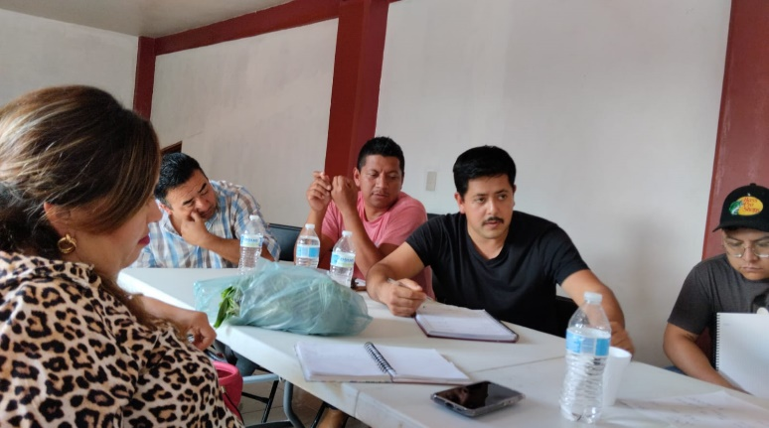

PRIMERA MESA DE TRABAJO ASAMBLEA TITULARES DE AREA
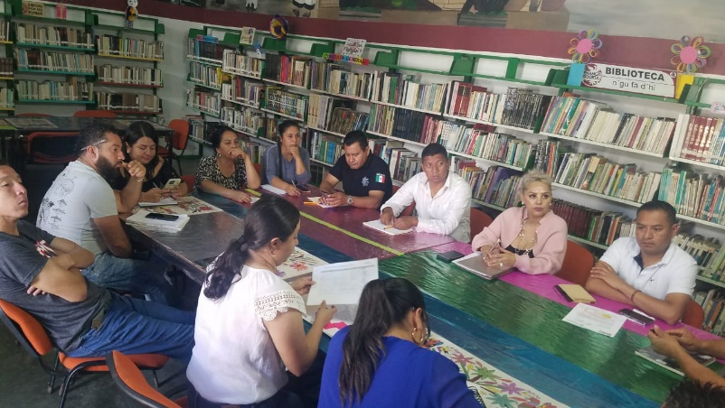
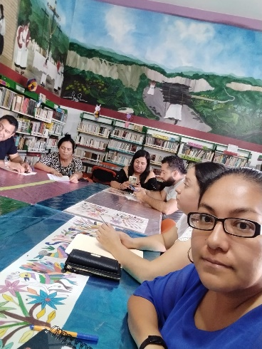

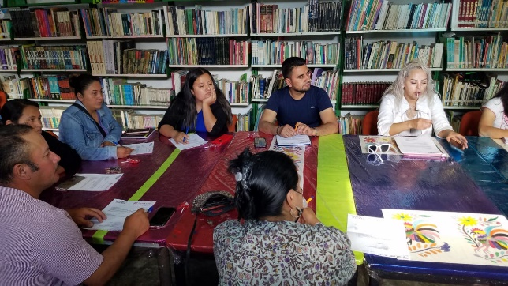
SEGUNDA MESA DE TRABAJO ASAMBLEA Y TITULARES DE AREA
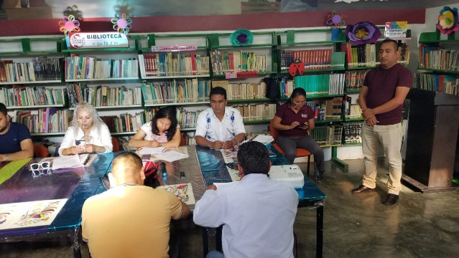

Este año de manera de prueba la construcción de MIR y fichas Técnicas de Indicadores de Resultados se está trabajando solo con: Tesorería, Recaudación, Servicios Municipales y Desarrollo Rural .

Etapa Actualización.- Se Actualizara por parte de las unidades administrativas los Términos de Referencia de acuerdo a sus Programas Operativos Anuales; como parte de los resultados de acciones, actividades, estrategias y el valor público de las mismas, expresado en indicadores y metas a emplearse para la realización de las evaluaciones consideradas en el PAE correspondiente.

Etapa de Revisión.- Revisión y validación de los Términos de Referencia de los resultados de acciones, actividades, estrategias y el valor público de las mismas, expresado en indicadores y metas, correspondientes a cada unidad administrativa y que serán empleados para la evaluación que realizará la Coordinación Contable Administrativa y la Contraloría Interna.

